جامعة ميد أوشن
كلية الادارة
قسم / تخصص................موارد بشريه

عنوان البحث دور الفنادق في تعزيز السياحة المستدامة والمحافظة على الهوية الثقافية
تطبيق نظري في فنادق المملكة العربية السعودية

اعداد الطالبة/
بسمة منصور الريمي

إشراف/
د.الفيصل عبدالحميد
د.فايز جراد

العام الدراسي:
2024/2025



إهداء

إلى والديي الكريمين أعظم وأجمل الناس في عيني من لهم الفضل بعد الله
من نعجز أن نسدد لهم معروفهم أو نقدم لهم مايوفيهم …

إلى زوجي الغالي السند وسبب النجاح بعد توفيق الله شكراً لأنك ونعم الرجل
دايماً وأبداً…

أساتذتنا الفاضلين أصحاب الأخلاق العاليه والمتعاونة جدا والراقيه جداً من قدمو المعلومات بكل سلاسة وتفاني شكراً لكم وجزاكم الله خيراً…

المستخلص
هدفت الدراسة إلى معرفة وتطوير. دور الفنادق في تعزيز السياحه والإلمام بتقنيات العصر

للمساعده بتقديم خدمات عصريه وتجارب تمتاز بطابع الرفاهية والاهتمام بادق تفاصيل و

الإلمام بحتياجات العملاء مما يسهم في إعطاء نظرة مختلفه وفريدة للمجتمع

والمنطقة المضيفة …

فهي توجد لها روح ثقافيه وصورة تبقى عالقة بالأذهان وتزيد أواصر الألفة بين المجتمعات

حيث إن الفنادق هي الواجهة الأولى للبلد وتظهر خدماتها مدى تطور ورقي المكان فيجب

ان يكون الكادر المتمثل بتقديم الخدمات على اعلى مستوى من التدريب والتطوير والاطلاع

لكل مايجب ان يكون عليه من احترافية واتقان للعمل واخلاق تعكس صورة مشرفة …

قائمة المحتويات
بسم الله الرحمن الرحيم …………………………………………٢
إهداء………………………………………………………٣
المستخلص…………………………………………………٤
قائمة المحتويات……………………………………………٥
قائمة الجداول………………………………………………٦
الفصل الأول :الأطار العام للدراسة……………………………٧
مقدمة …………………………………………………٨
مشكلة الدراسة …………………………………………٩
أهمية الدراسة…………………………………………١٠
أهداف الدراسة …………………………………………١١
تساؤلات الدراسة ………………………………………١٢
فروض الدراسة …………………………………………١٣
الفصل الثاني: الدراسات السابقة………………………………١٤
المنطلقات النظرية للدراسة………………………………١٥
المنهجية وطرق البحث …………………………………١٦
مصادر البيانات ………………………………………١٧
……………………………………
الإطار النظري……………………………………١٨
الفصل الثالث: منهجية الدراسة………………………١٩
مقدمة ……………………………………………٢٠
المنهجية وطرق البحث……………………………٢١
مجتمع البحث……………………………………٢٢
حدود البحث………………………………………٢٣
الفصل الرابع : النتايج والتوصيات ………………
النتايج ……………………………………………٢٤
التوصيات…………………………………………٢٥
المراجع العربية …………………………………٢٦
المراجع الأجنبية …………………………………
الملاحق………………………………………٢٧
أستمارة إستبيان……………………………………٢٨

الفصل الأول:

مقدمة:

تتزايد أهمية السياحة المستدامة في العصر الحالي حيث تهدف إلى تقليل

الآثار البيئية والاجتماعية السلبية للسياحة وتعزيز الاستدامة طويلة الأمد

تتناول الدراسة دور الفندق لاسيما الصغيرة والمستقلة ,في تعزيز هذي السياحة

من خلال تبني ممارسات صديقة للبيئة واستخدام الموارد المحلية والحفاظ على

المستوى العالمي وماتوصل اليه من تقديم خدمات ووجود تغذية بصريه مبتكرة

تجعل الإقامة في الفندق تجربة لاتنسى

مشكلة الدراسة:

ابتكار طرق صحية وسليمة لظهور الفنادق في صورة لائقة بيئيا” واجتماعيا
وثقافيا

تقريب وجهات النظر بين العملاء وتطلعاتهم

وأصحاب العمل ومدى تحقق رؤيتهم على ارض الواقع

أهمية الدراسة

محاولة بحث في جوانب متعددة من قطاع الفنادق والخدمات اللوجستية المتوقعه

واستراتيجيات خطط وتدريب للموارد البشريه ومدى أهمية تأهيل كادر مدرب

ومتعاون ووضع استراتيجيات لتحفيزهم والمحافظة عليهم

توقع مدى رضا العملاء عن مايلمسونه على ارض الواقع …

أهداف الدراسة:

- معرفة وتقيييم الوضع الراهن في فنادق المملكة العربية السعودية

- الرقي ومحاولة الوصول ل أعلى التصنيفات والتقييمات العالميه

- البحث في اهم المهارات المطلوبه للموارد البشرية

-التوجه نحو التطوير المستمر مع المحافظة على الهوية والثقافه

فروض الدارسة:

ان قطاع الفنادق يتطور بشكل يعتبر قفزات عالمية ومحاولة عمل مقارنة عادلة

وجود وتلافي بعض الأخطاء على ارض الواقع امر وارد لذلك يجب تقييم الوضع

اول ب اول والبحث واكتشاف الخلل ووضع خطط ونخطط بديله ل اغلب الظروف

التي يمكن أن تحدث ……

المنطلقات النظرية للدراسة:

دراسة تطبيقة ميدانيه ل أحد فنادق مكة المكرمة (فندق الماسة جراند) 2024نوفمبر

تشير الدراسة لتقييم وملخص من موقع بوكينج ل أراء العملاء على مدى شهور ومدى

التطور بعد اخذها بعين الاعتبار وتحري الدقة والشفافية ومواجهة المشاكل

ومحاولة تحليلها وحلها ب اسرع وقت من قبل الفندق والنتيجة كانت ارتفاع التقييم

ونيل رضا العملاء والحصول على تقييمات عاليه يتنافس اغلب مقدمي الخدمات
على الحصول عليها

وايضاً تدل الدراسة على اثر التقنية الذي اصبح ملموس في اغلب المجالات

ويوفر تغذية عكسية تفيد العميل وصاحب العمل

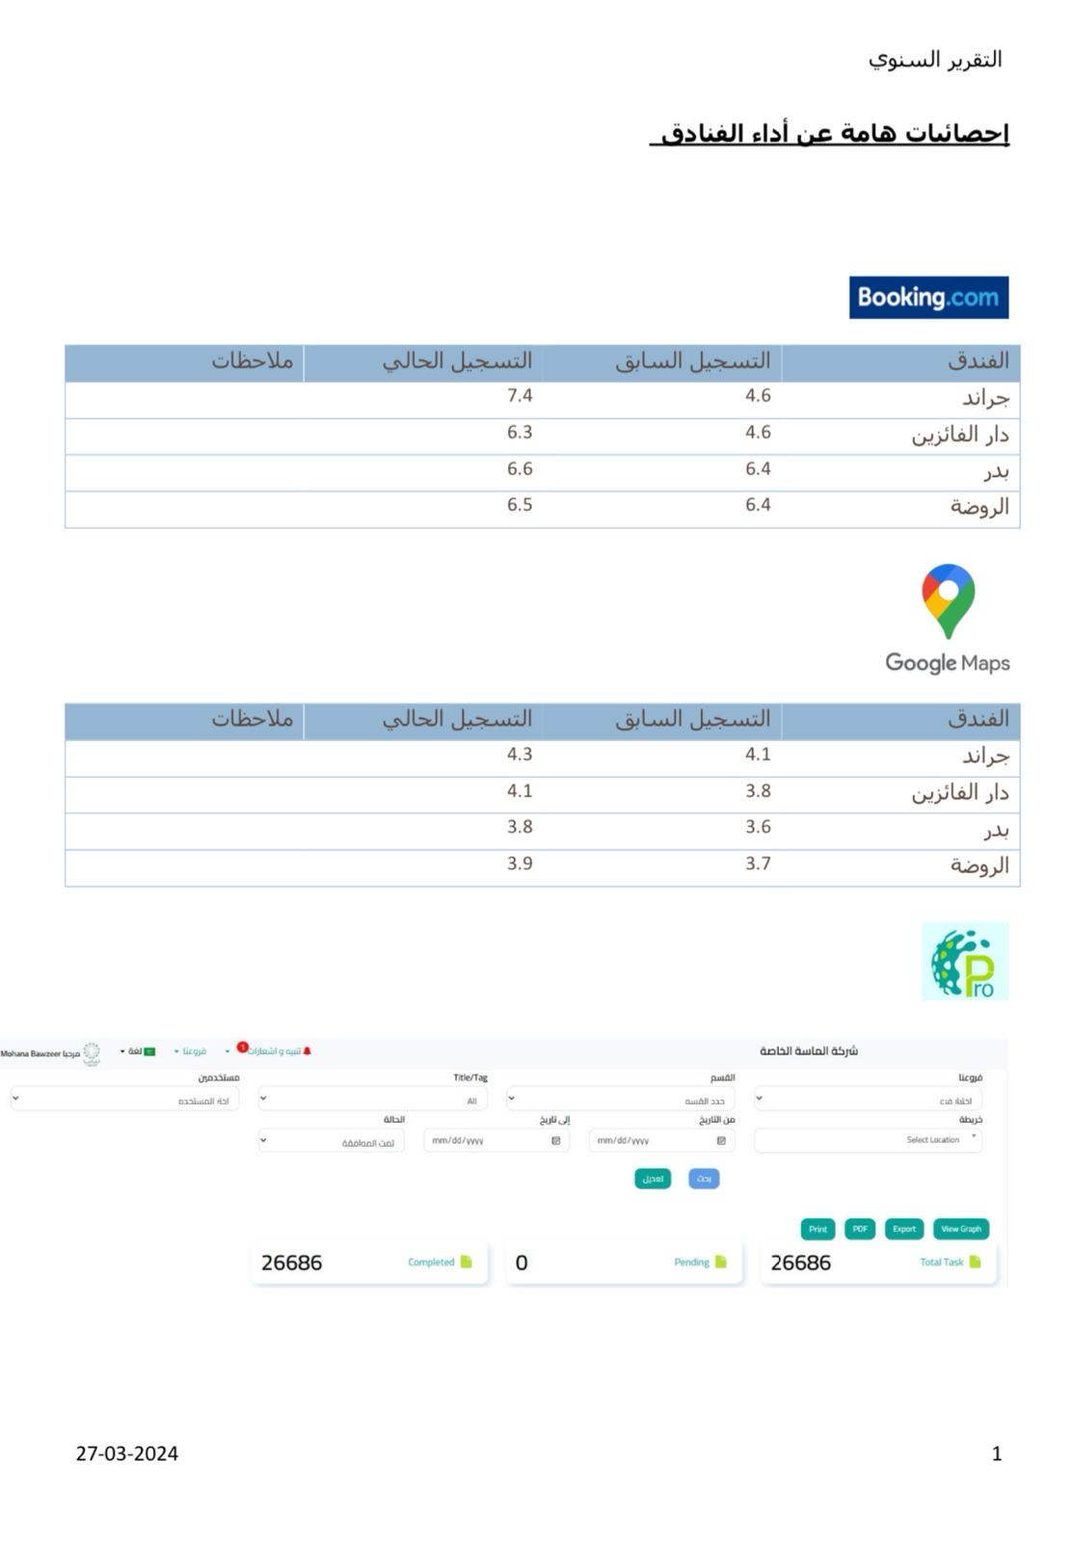

الفصل الثاني:

الدراسات السابقة:

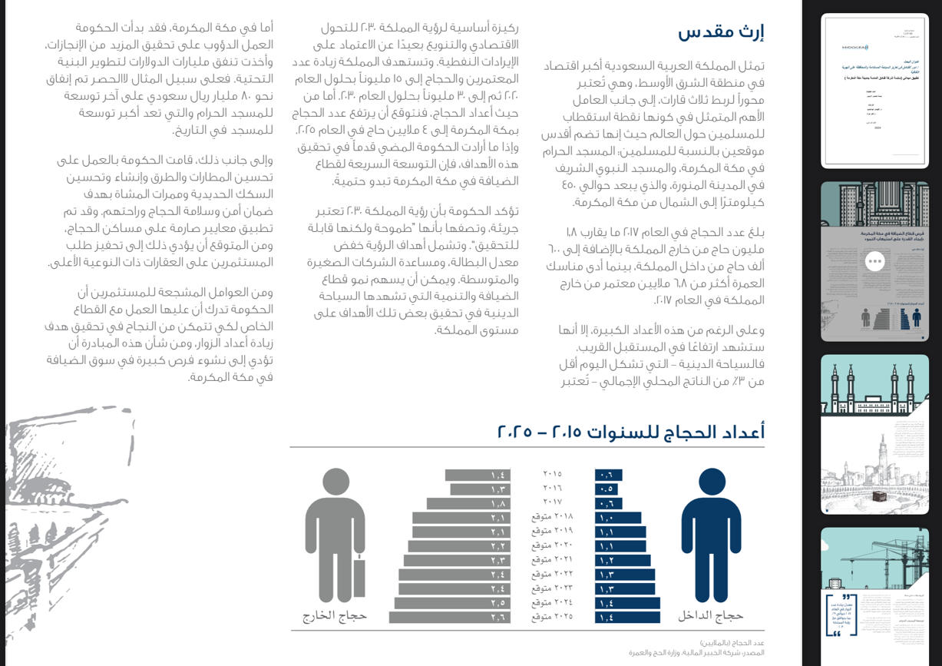

إستخدمت الدراسة المنهج الوصفي التحليلي القائم على الدراسة الميدانية لجمع البيانات

والمعلومات لتحقيق هدف الدراسه …

تثبت الدراسة أهمية قطاع الفنادق ودوره الرائد في انتعاش السياحه ومدى التنافس الشديد

ل تطوير المجال والخدمات المقدمة …

ويؤكد الباحث النموالمتزايد بسبب إقبال الحجاج والمعتمرين على مدينة مكة المكرمة

حيث أنها نقطة ل استقطاب المسلمين من أنحاء العالم …

